# **2. НАСТРОЙКА РАБОЧЕГО ОКРУЖЕНИЯ**

В ходе прохождения учебной практики использовался язык программирования Python, среда разработки (IDE) PyCharm

1) Для решения задач использовался язык программирования Python. Python – это универсальный язык программирования, используемый для веб-разработки, анализа данных, искусственного интеллекта, научных вычислений и автоматизации. Он обладает богатой библиотекой модулей, поддерживает объектно-ориентированное программирование и имеет активное сообщество разработчиков.

В качестве среды разработки использовалась PyCharm. PyCharm - IDE для Python с удобным интерфейсом, мощными инструментами и поддержкой отладки, автодополнения и интеграции с системами контроля версий. Это популярное и надежное решение для разработки проектов на Python с возможностями развертывания и тестирования приложений.

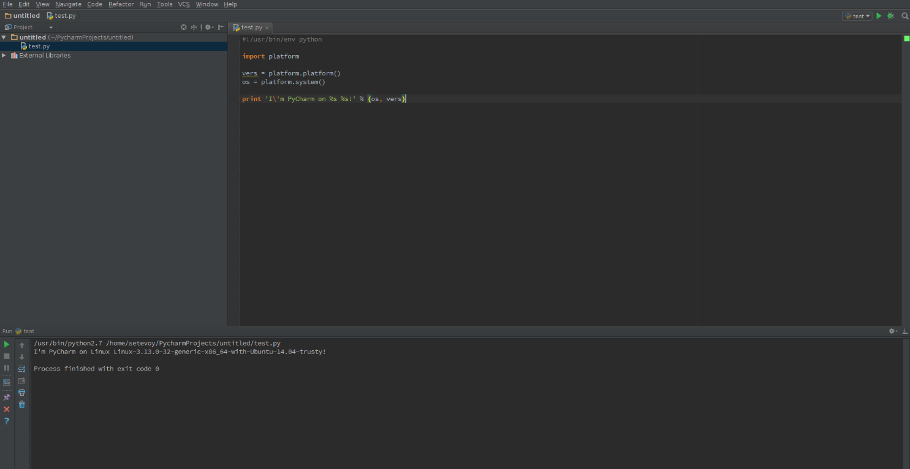

Рисунок – Интерфейс PyCharm

2) Описание используемых библиотек. (в данный момент можно оставить пустым и заполнить по ходу разработки ПО). Обоснование использования именно этих библиотек.

Скриншоты работы в выбранной среде приведены на рисунках ….

Для системы контроля версий в соответствии с заданием использована система GitHub.

Ссылка на аккаунт GitHub — <https://github.com/Fynjy28>

Привести аккаунт на Гит, скриншоты работы в Гите. //ЭТО МОЖНО СДЕЛАТЬ ПРИ НАЛИЧИИ ПЕРВЫХ ВЕРСИЙ ПО